Nombre_______________________________________________ Español 1A
La fecha_______________________________________________ Srta. Wilkens
La casa: Repaso del vocabulario
The house
The apartment
The rooms
The kitchen
The bathroom
The bedroom
The dining room
The living room
The den
The laundry room
The basement
The attic
The backyard/garden
The garage
The library
The office
Las cosas en la casa
The door
The doorbell
The balcony
The floor
The roof/ceiling
The television

The hallway
The corner
The wall
The carpet
The closet
The elevator
The stairs
The windows
The curtain
The furniture
The bed
The chair
The dresser
The couch
The arm chair
The desk
The table
The washing machine
They dryer
The toilet
The bathroom sink
The kitchen sink
The light
The lamp
The mailbox

¿Qué puedes hacer en la casa?

To make the bed
To do the homework
To set the table
To clear the table
To wash the clothing
The fix the room
To fold the clothing
To vacuum
To dust the furniture
To wash the plates
To iron the clothes
To take out the garbage
To walk the dog
To feed the pet
The chores

Los verbos

El verbo | La definición | El cambio radical
To think
To close
To start | 1.  2.
To prefer
To light/turn on
To understand
To want
To boil
To serve
To ask/to order
To find/encounter
To eat lunch
To can/to be able to

Nombre_______________________________________________ Español 1A
La fecha_______________________________________________ Srta. Wilkens
La casa – repaso para el examen
Parte A: Contesta las preguntas en frases completas.

- ¿Dónde encuentras el inodoro? __________________________________________________________________________________________________________________________________________________________________
- ¿Qué quieres hacer en tu dormitorio? __________________________________________________________________________________________________________________________________________________________________
- ¿Qué prefieres hacer para arreglar la casa? __________________________________________________________________________________________________________________________________________________________________
- ¿Dónde lavas la ropa? __________________________________________________________________________________________________________________________________________________________________
- ¿Dónde almuerzas en tu casa? __________________________________________________________________________________________________________________________________________________________________
Parte B: Identifica la parte o cosa en la casa.
1.  2. 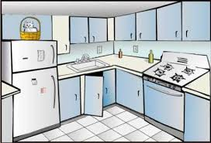 3.  4.  5. 

6. 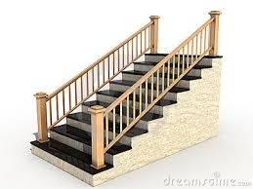 7.  8. 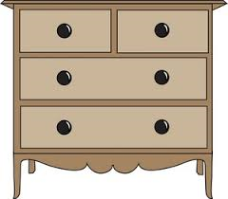 9. 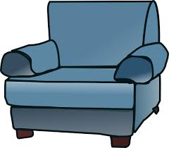 10. 

Parte C: Identifica los quehaceres.

1.  2. 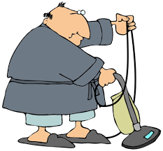 3. 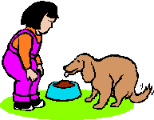 4. 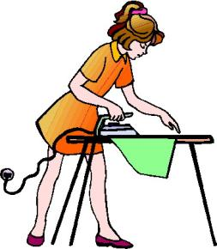 5. 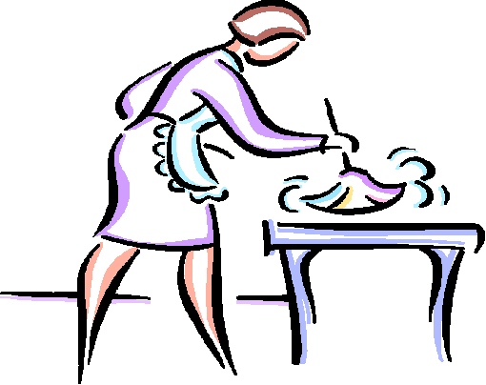

Parte D: Escribe el quehacer más apropiado para cumplir las frases.

- Yo puedo ___________________________ la ropa.
- Yo prefiero ___________________________ con el perro cuando hace buen tiempo.
- Tú quieres ___________________________ la ropa.
- Nosotros podemos ___________________________ la mesa antes de comer.
- Mi padre prefiere ___________________________ la mesa después de la cena.
- A mi hermana le gusta ___________________________ la mascota cuando ella come almuerzo.
- Mi hermano necesita ___________________________ la aspiradora cada día.
- Yo prefiero ___________________________ la cama antes de salir para la escuela.
- Mi mamá prefiere ___________________________ los muebles cada sábado.
- Ellos quieren ___________________________ la basura antes de dormir.
Parte E: Escribe las frases en inglés.
- Alejandro puede lavar los platos en el fregadero. __________________________________________________________________________________________________________________________________________________________________
- Nosotros preferimos pasar la aspirador en el sótano. __________________________________________________________________________________________________________________________________________________________________

- Ella pierde el traje de baño en la lavadora. __________________________________________________________________________________________________________________________________________________________________
- Ud. quiere dar un paseo en el perro. __________________________________________________________________________________________________________________________________________________________________
- Yo cierro la ventana cuando hace frío. __________________________________________________________________________________________________________________________________________________________________
Parte F: Escribe las frases en español. Identifica el verbo en la línea.
- I prefer (_________________________) to wash the dishes in the kitchen. __________________________________________________________________________________________________________________________________________________________________
- You (informal) want (_________________________) to take the garbage out after dinner. __________________________________________________________________________________________________________________________________________________________________
- She and I can (_________________________) fold the laundry in the laundry room. __________________________________________________________________________________________________________________________________________________________________
- They open (_________________________) the windows in the basement when it is hot. __________________________________________________________________________________________________________________________________________________________________
- I eat lunch (_________________________) in the dining room. __________________________________________________________________________________________________________________________________________________________________
Parte G: Escribe una frase completa en español.
- Yo/poder/sacar la basura. __________________________________________________________________________________________________________________________________________________________________

- Ellos/querer/planchar la ropa en el lavadero. __________________________________________________________________________________________________________________________________________________________________
- Las mascotas/dormir/en el suelo. __________________________________________________________________________________________________________________________________________________________________
- Tú/preferir/arreglar la sala de estar. __________________________________________________________________________________________________________________________________________________________________
- Los niños/servir/la comida. __________________________________________________________________________________________________________________________________________________________________



